# http://i.dowload.vn/data/image/2015/04/14/Pokemon-Battle-Revolution-2.jpghttps://i.ytimg.com/vi/dA6mHZIwLas/maxresdefault.jpg

네트워크 통신 대전이 가능한 포켓몬 배틀 프로그램

네트워크를 이용해 통신 대전이 가능한 게임 프로그램을 제작해보고 싶었고, 턴(Turn) 제 게임이 이를 구현하기에 적절할 것 같다고 판단했기 때문에 가장 대표적인 예시인 포켓몬 배틀을 주제로 선정하게 되었다.

## 기본 규칙

* 포켓몬 배틀은 턴(Turn)제로 진행된다. 플레이어가 다른 트레이너와 대결을 펼치게 되면, 화면이 전환되어 전투 장면이 나타난다.
* 각 트레이너는 여섯 마리까지 포켓몬을 데리고 다닐 수 있으며, 전투에 참여시킬 수 있다. 전투가 시작되면 첫 번째 포켓몬이 대결에 나서게 되며 1:1 대결을 연달아 진행한다.
* 포켓몬의 체력이 0이 되면 기절 상태가 되어 전투 참여가 불가능해지고, 상대방이 가진 모든 포켓몬을 기절 상태로 만들면 포켓몬 배틀에서 승리한다.

## 네트워킹 구조

* 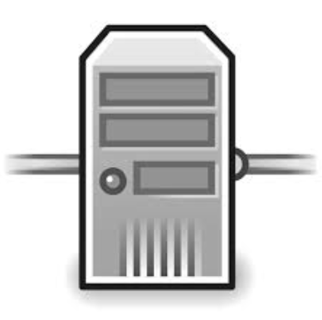 
* 하나의 서버를 중심으로 두 개의 클라이언트(가상 머신)가 포켓몬 배틀과 관련된 데이터들을 실시간으로 주고 받을 수 있도록 한다.
* 두 클라이언트의 연결이 성공적으로 이루어지면, 서버는 배틀을 개시한다.
* 한 클라이언트의 명령이 끝날 때까지 다른 클라이언트는 명령을 입력할 수 없으며, 상대가 현재 명령 입력 중이라는 것을 알려준다.
* 클라이언트에서 성공적으로 명령을 전송하면 서버에서 연산을 수행한 후, 그 결과 값을 양 쪽 클라이언트로 전송한다.

## 시뮬레이션

1. 다른 클라이언트와의 연결 상태를 확인하고 배틀 시작

2. 선공을 결정

3. 현재 플레이어의 턴이 시작

4. 명령 입력

5. 연산 처리 후 결과 출력

6. 현재 플레이어의 턴이 종료

7. 배틀이 종료되었는지를 확인. 종료되었다면 승패를 출력하고 네트워크 연결을 끊음.  
그렇지 않다면 턴을 다른 플레이어에게 넘기고 3으로 돌아감.

## 사용자 인터페이스

* 일차적 목표는 CUI를 이용하여 네트워킹이 가능한 게임을 구현하는 것.
* 추가적 목표는 GUI로 시각적인 인터페이스를 마련하여 완성도를 높이는 것.

## 개발도구

* 프로그래밍 언어: C++ (or JAVA)
* Docker: Linux의 응용 프로그램들을 소프트웨어 컨테이너 안에 배치시켜 가상화 환경을 제공. 개발 환경이 Windows 10 Home이어서 Docker Toolbox를 이용
* 기타 다른 Open source는 필요에 따라 사용.